ТРЕБОВАНИЯ К СТАТЬЕ В «AB OVO: НОВЫЙ ВЗГЛЯД»
К публикации принимаются статьи на русском языке объемом от 5 до 10 страниц.
- В статье статьи должна быть раскрыта актуальность темы, степень ее разработанности, определены методы и даны результаты исследования.
- Оригинальность текста должна составлять не менее 60 % от объема статьи Статья не должна быть ранее опубликована, а также не должна быть представлена для рассмотрения и публикации в другом издании.
- Для подготовки статьи используется редактор Microsoft Word с указанием следующих параметров:
  - формат листа: А4;
  - ориентация листа — книжная;
  - поля — 2 см;
  - шрифт Times New Roman;
  - размер — 14 пунктов;
  - межстрочный интервал — 1,5;
  - выравнивание по ширине;
  - абзацный отступ — 1,25 см.
- Рисунки должны быть формата: jpg, gif, bmp. Изображения, выполненные в MS Word, не принимаются. Каждый рисунок и таблица должны быть пронумерованы и подписаны. Подписи не должны быть частью рисунков или таблиц. Таблицы, рисунки должны иметь порядковую нумерацию. Нумерация рисунков и таблиц ведется раздельно. Если рисунок или таблица в статье один или одна, то номера не проставляются. Графики и диаграммы должны быть одинаково информативными как в цветном, так и черно-белом виде.
- Ссылки в тексте на соответствующий источник из списка литературы оформляются в квадратных скобках, [1, с. 57].
Статья должна содержать следующие элементы:
1) Название статьи должно быть набрано полужирным шрифтом и выравнено по центру. Обратите внимание, что в конце заголовка точка не ставится! Название статьи должно точно и однозначно характеризовать содержание статьи. Название предоставляется на русском и английском языках.
2) Информация об авторе(-ах) статьи: курсив, выравнивание по левому краю, на русском и английском языках.
ФИО, курс, факультет, вуз, город.
Научный руководитель: ФИО,
уч. степень, уч. звание, вуз, город
3) Аннотация. Аннотация должна коротко излагать содержание статьи, описывать цели и задачи проведенного исследования (2-3 предложения). Предоставляется на русском и английском языках.
Аннотацию оформляют объемом не более 600 печатных знаков. Она должна быть набрана строчными буквами, обычным шрифтом. Выравнивание — по ширине, без абзаца.
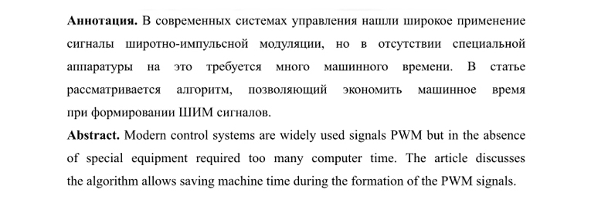
4) Ключевые слова и словосочетания. Это слова или словосочетания из научного текста, по которым можно вести оценку и поиск статьи. Они позволяют быстро понять, чем отличается одна статья от другой и к какой области она относится. Предоставляются в редакцию на русском и английском языках. Если ключевое слово пишется одинаково на русском и английском языках (например, термин по латыни), то такое слово достаточно указать один раз.
Ключевые слова и словосочетания разделяются символом; (точка с запятой). Они должны быть набраны строчными буквами, обычным шрифтом, без кавычек. Выравнивание — по ширине, без абзаца.
5) Текст статьи
6) Список литературы: указание источников, используемых автором при написании статьи. Оформляется в соответствии с ГОСТ Р 7.0.5 — 2008. Список литературы приводится в алфавитном порядке, со сквозной нумерацией.
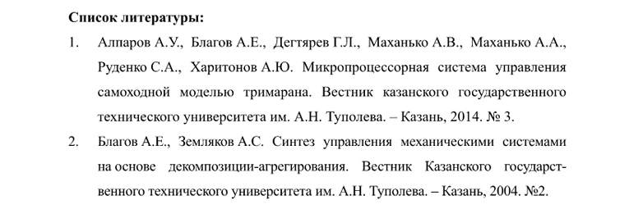
Статья проходит обязательное рецензирование, должна получить положительный отзыв.
Требования к публикации в «AB OVO: НОВЫЙ ВЗГЛЯД» размещены на официальном сайте.
Ответственный секретарь – Киреева Ирина Владимировна.
E-mail: sno_agu@adygnet.ru

